**Лабораторная работа №5**

**РАБОТА С ФАЙЛАМИ. РАЗРАБОТКА СИНТАКСИЧЕСКОГО АНАЛИЗАТОРА. ВЫВОД ФОРМАТИРОВАННЫХ ДАННЫХ В ФОРМАТЕ JSON**

**Вариант 12**

**Цель:** изучить работу с файлами с помощью функций из стандартной библиотеки; рассмотреть понятие синтаксического анализа текста и ознакомиться с его применением на языке *Python*; изучить возможности взаимодействия *Python* с форматом хранения данных *JSON*.

**Краткая теория**

*Python* поддерживает работу с множеством различных типов файлов. Условно их можно разделить на текстовые и бинарные. Текстовые файлы – это те файлы, которые хранят данные в текстовом виде, а бинарные – это, к примеру видео, изображение и прочее.

**Задание**

12. Написать функцию, принимающую словарь, который может содержать любые элементы и конвертирует в *Json* только те элементы, значения которых являются списками, содержащими только целочисленные значения.

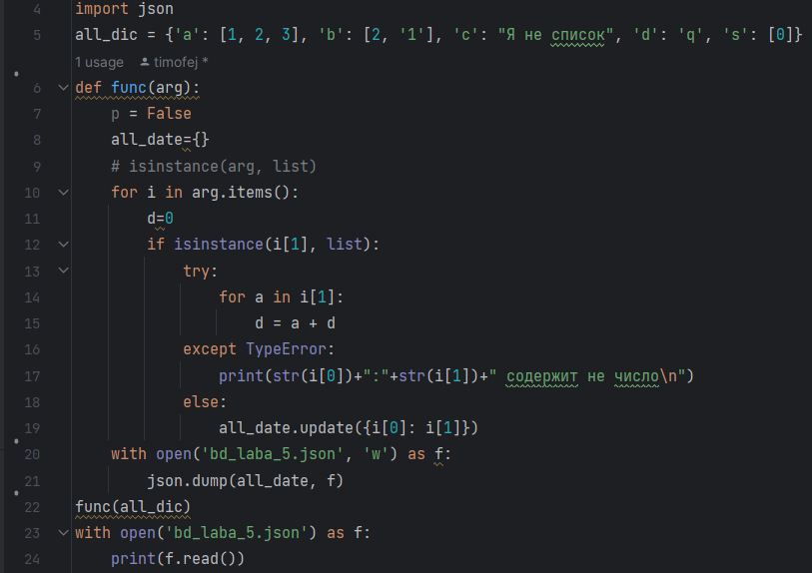

Рисунок 5.1 – Код программы

Результат работы программы представлен на рисунке 5.2 – 5.3.

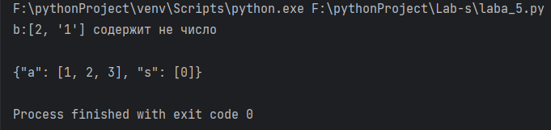

Рисунок 5.2 – Результат работы программы

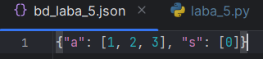

Рисунок 5.3 – Файл *.json* после выполнения программы.

**Вывод:** были получены навыки работы с файлами с помощью функций из стандартной библиотеки; рассмотрены понятие синтаксического анализа текста с применением на языке *Python*; изучиены возможности взаимодействия *Python* с форматом хранения данных *JSON*.

|  |  |
| --- | --- |
| Выполнил работу | Ковтунец Т.В. |
| Проверил работу |  |